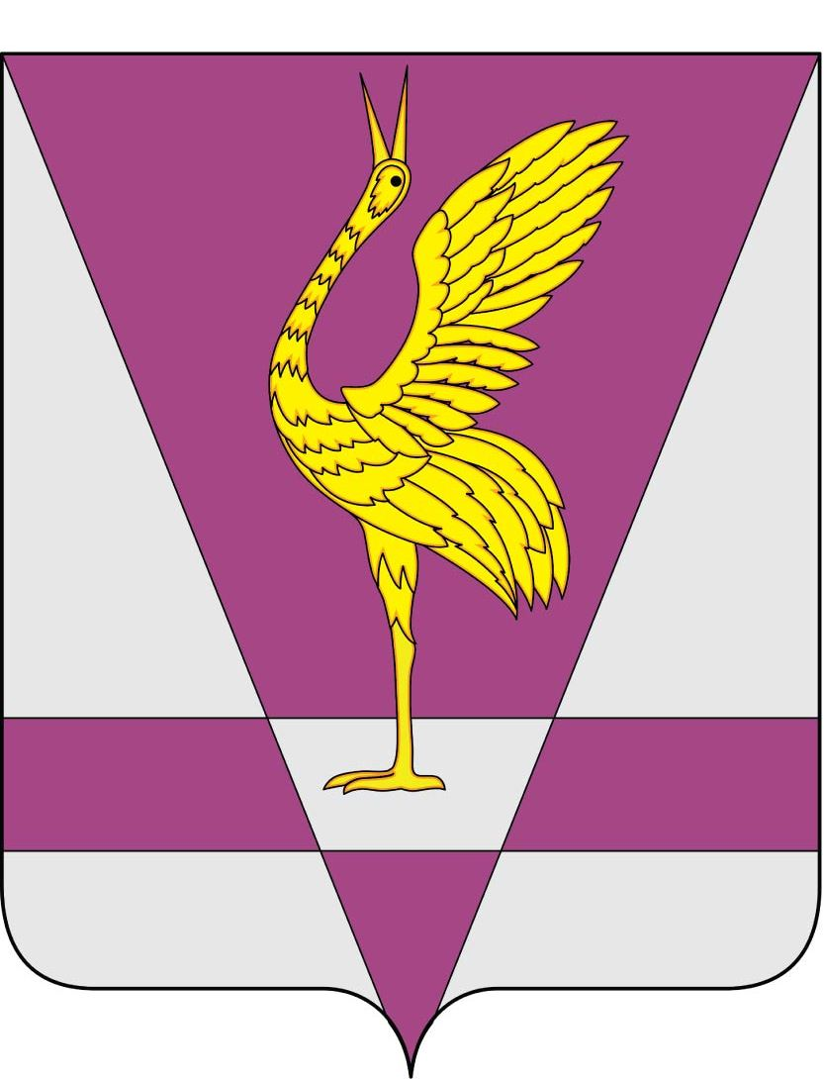
РОССИЙСКАЯ ФЕДЕРАЦИЯ
КРАСНОЯРСКИЙ КРАЙ
УЖУРСКИЙ РАЙОННЫЙ СОВЕТ
ДЕПУТАТОВ

РЕШЕНИЕ

07.09.2011 г. | г. Ужур | № 20-140р
Об информации о назначении на должность
руководителя финансового управления
администрации Ужурского района

Заслушав информацию главы администрации Ужурского района Ю.П. Казанцева о назначении на должность руководителя финансового управления, Ужурский районный Совет депутатов РЕШИЛ:

принять информацию о назначении Натальи Артуровны Винтер на должность руководителя финансового управления к сведению.

Глава района Г.Н. Кузнецова

